南充市二〇二三年初中学业水平考试理科综合试题
物理
第I卷（选择题，共38分）
一、选择题（本大题1-10小题只有一项符合题目要求，每小题3分：11-12小题有多项符合题目要求，全部选对得4分，选对但不全的得2分，有错的得0分，共38分）
1. 关于粒子和宇宙，下列说法正确是（ ）
A. 物理学家通过研究，建立了原子核式结内模型，原子是由原子核和核外电子构成的
B. 丝绸摩擦过的玻璃棒所带的正电荷，是从丝绸上转移来的
C. 柳絮飘扬表明分子在不停地做无规则运动
D. 光从牛郎星传播到织女星的时间约为16光年
2. 下列有关声现象的说法不正确的是（ ）
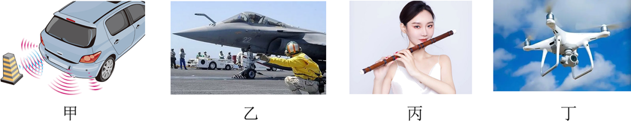
A. 图甲中的倒车雷达利用超声波传递信息
B. 图乙中航母舰载机引导员戴上耳罩，是为了在传播过程中减弱噪声
C. 图丙中吹笛子时，按住不同气孔是为了改变声音的音调
D. 图丁中从无人机传出的声音不能在真空中传播
3. 成语中蕴含了丰富的光学知识，下列说法正确的是（ ）
A. “杯弓蛇影”，杯中的“弓”是光的折射形成的
B. “鱼翔浅底”，看到的鱼是实像
C. “皓月千里”，皎洁的月亮是光源
D. “一叶障目”，是光沿直线传播形成的
4. 诗词是我国优秀文化遗产之一，对下列诗句中所包含的物理现象分析正确的是（ ）
A. “一夜新霜著瓦轻，芭蕉新折败荷倾。”——“霜”的形成是凝华现象，需要吸热
B. “可怜九月初三夜，露似真珠月似弓。”——“露”的形成是汽化现象，需要放热
C. “白日黄流涨渭城，三更风紫尽成冰。”——“冰”的形成是凝固现象，需要放热
D. “蜡烛有心还惜别，替人垂泪到天明。”——“泪”的形成是熔化现象，需要放热
5. “第31届世界大学生夏季运动会”将于7月28日至8月8日在成都举行，下列说法正确的是（ ）
A. 拍打乒乓球时，球拍对乒乓球的力大于乒乓球对球拍的力
B. 箭射出的过程中，弦的弹性势能转化为箭的动能
C. 托垫排球时，竖直上升到最高点的排球，若所受力全部消失，球将竖直下落
D. 赛艇冲过终点不能立即停下来，是由于赛艇受到惯性力的作用
6. 下图为某同学设计的部分家庭电路示意图，其中电器元件连接错误的是()
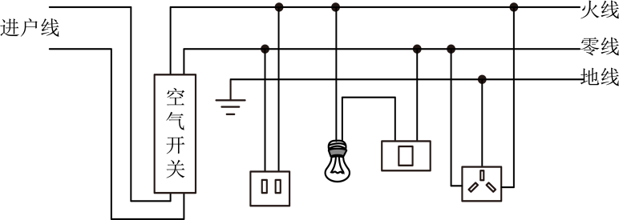
A. 空气开关 B. 双孔插座 C. 带开关的灯泡 D. 三孔插座
7. 下列关于信息和能源的说法中不正确的是（ ）
A. 南充市新闻咨询广播频道FM97.5的频率为97.5MHz，在空气中，这个频道的波长约3.08米
B. “神舟十六号”于5月30日9时31分在酒泉卫星发射中心发射成功，从发射到预定道过程中，是以声波的形式和地面指挥中心保持信息传递的
C. 水能是可再生能源，南充市内已建成规模较大的新政和沙溪水电站，大大缓解了市的用电压力
D. 核废料仍具有放射性，一般深埋在人烟稀少的地方
8. 如图所示有关压强的描述中，说法不正确的是（ ）
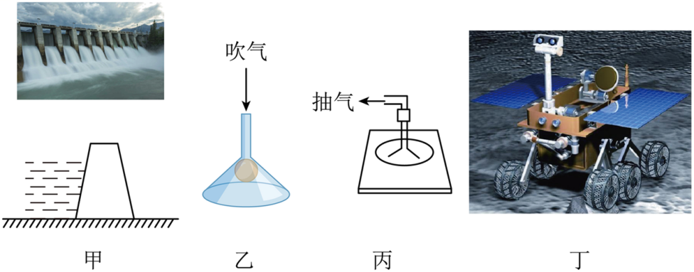
A. 如图甲，拦河大坝设计成上窄下宽是由于液体压强随液体深度的增加而增大
B. 如图乙，向下吹气，乒乓球不下落说明了空气流速越大的位置压强越小
C. 如图丙，用吸盘搬运玻璃，是利用了大气压强
D. 如图丁，月球车的车轮比较宽大，是为了增大压强
9. 以下关于电与磁的描述中，说法正确的是（ ）
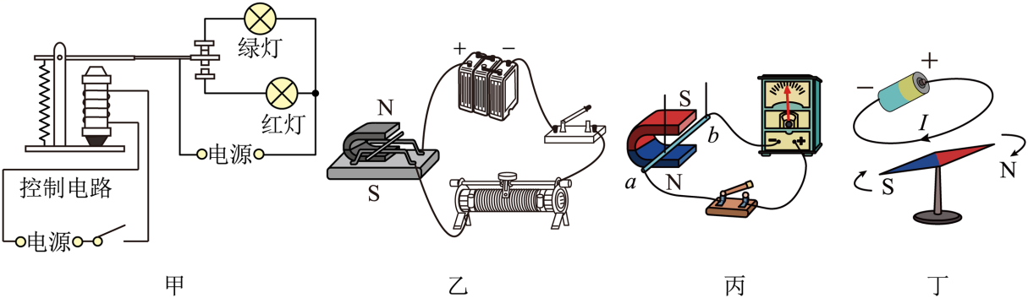
A. 如图甲所示，当闭合开关后电路中的绿灯亮
B. 如图乙所示，与发电机工作原理相同
C. 如图丙所示，与手机无线充电原理相同
D. 如图丁所示，小磁针发生偏转是电磁感应现象
10. 如图所示为电阻R₁和R₂的I—U图像，下列说法正确的是（ ）
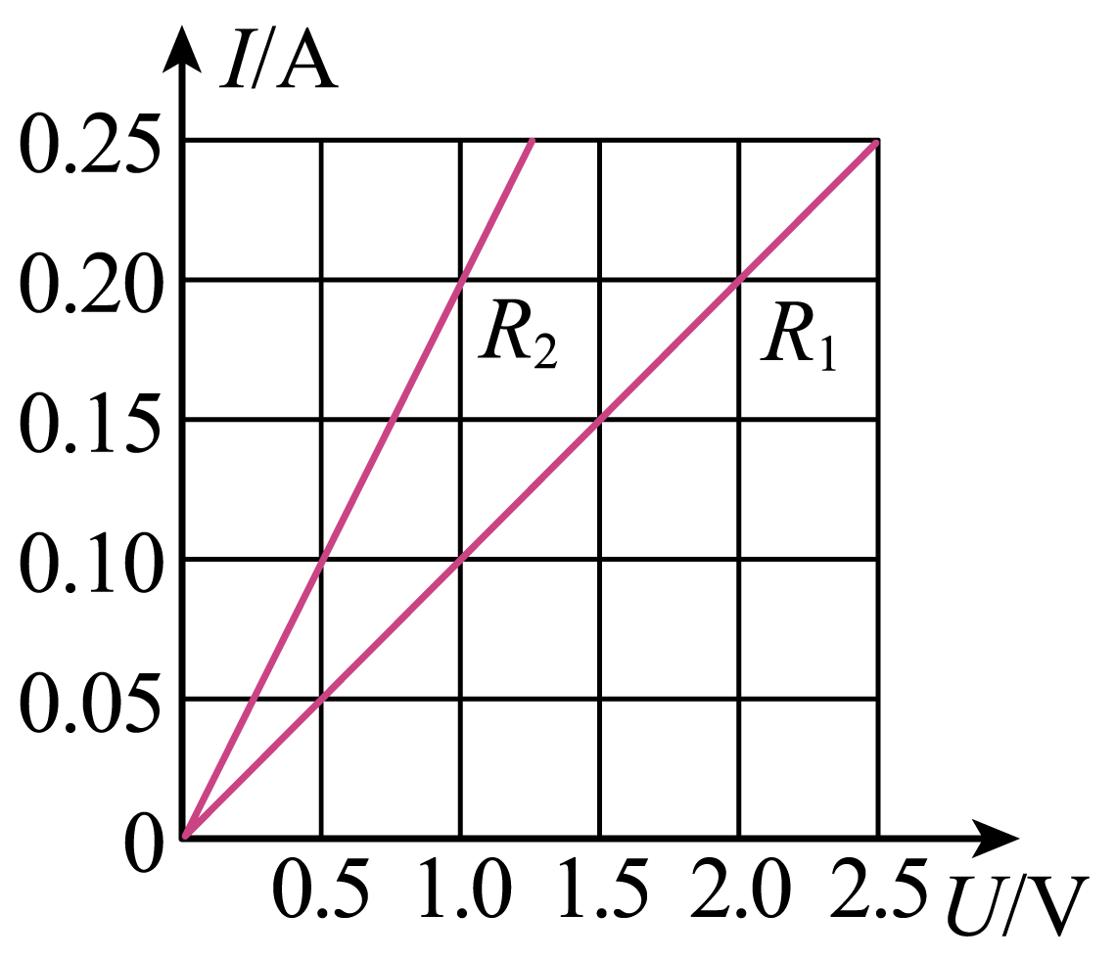
A. R₂的阻值为10Ω
B. 两电阻串联与并联总阻值之比为9∶4
C. 将两电阻串联接入电路，通电后，R₁两端电压与R₂两端电压之比为1∶2
D. 将两电阻并联接入电路，通电1分钟，电流通过R₁产生的热量与电流通过R₂产生的热量之比为1∶2
11. 有一台家用电水壶，如下图所示是其内部电路的简图，R₁、R₂均为加热电阻，通过旋转旋钮开关可以实现加热和保温两种功能的切换。电水壶加热功率为1000W，保温功率为44W。用此水壶加热初温20℃，体积为1L的水400秒刚好沸腾【忽略温度对电阻阻值的影响，大气压为一个标准大气压，c_{水}=4.2×10³J/（kg℃），ρ_{水}=1.0×10³kg/m³】，则下面说法正确的是（ ）
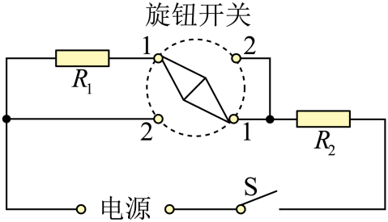
A. 旋转旋钮开关到“1”时，水壶处于保温档
B. 水吸收的热量为3.36×10⁵J
C. 此热水器加热档的热效率为84%
D. 在保温时，接入电路电阻的阻值为48.4Ω
12. 甲、乙、丙三个烧杯中均装有适量酒精（ρ_{酒}=0.8×10³kg/m³），现有质地均匀，不吸且不溶于酒精的a、b两实心柱体，质量之比为3∶1，把它们分别放入甲、乙烧杯中，当a、b静止时，如图甲、乙所示，若将b置于a上面一起放入丙烧杯中，静止时a的上表面刚好与液面相平，如图丙，下列说法正确的是（ ）
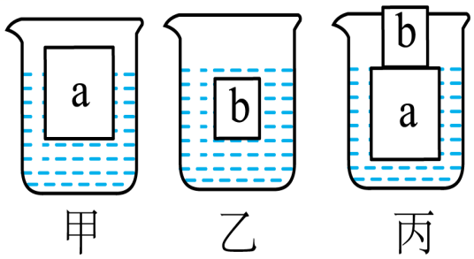
A. a的密度为0.4×10³kg/m³
B. 在图甲中a有四分之一的体积露出液面
C. 在图甲中a的下表面液体压强与图丙中a的下表面液体压强之比为3∶5
D. a、b的体积之比为4∶1
第Ⅱ卷（非选择题，共62分）
二、填空题（本大题共6小题，每空2分，共24分）
13. 体育课上小唐同学进行传接排球训练，他将球斜向上抛出，球的运动轨迹如图所示，a、b、c、d为轨迹上的点，其中a、c两点高度相同，不计空气阻力，则球在a点的机械能________d点机械能（选填“大于”、“小于”、“等于”）；球在a、b、c、d四点中______点的重力势能最大。
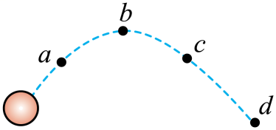
14. 某单缸四冲程汽油机，飞轮每分钟转3000转，则每秒对外做功_______次，每次对外做功115J，该汽油机的效率为25%，连续工作1小时需消耗汽油________kg（q_{汽油}=4.6×10⁷J/kg）。
15. 如图所示，在水平桌面上，有质量相同、底面积相同、形状不同的三个容器甲、乙、丙内分别装有质量相同的水。三个容器中，水对容器底部的压力F_{甲}，F_{乙}，F_{丙}大小关系是_______，三个容器对桌面的压强p_{甲}，p_{乙}，p_{丙}大小关系是________。
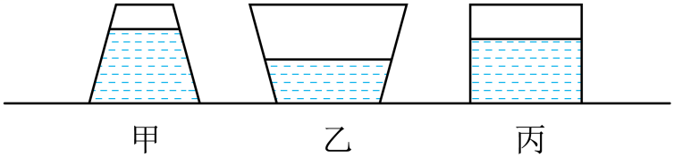
16. 小林家的电能表如图所示，此时电能表的读数为_______kW·h，他关闭了中的其它用电器，现用一台标有“220V，2000W”的电热水壶烧水，正常工作5min，则电能表的转盘转了_________转。
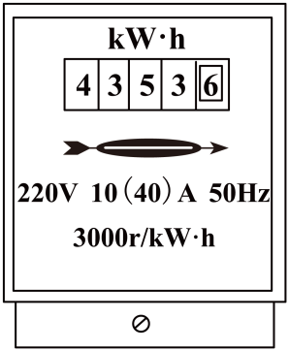
17. 如图甲所示，各个面粗糙程度相同的a、b两个铁块叠放在水平桌面上，在水平拉力F₁=10N的作用下，一起向右做匀速直线运动，则a受到的摩擦力为________N；如图乙所示，将a、b并排放于同一桌面上，在水平推力F₂的作用下，一起向右做匀速直线运动，则F₂=________N。
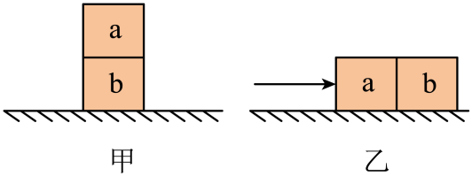
18. 在综合实践活动课上，小龙同学设计了如图甲所示的模拟调光灯电路。电源电压恒定，R₁为定值电阻。闭合开关S后，将滑动变阻器R₂的滑片P由最右端向左移动，直至灯泡L正常发光。此过程中，电流表A的示数随两电压表V₁、V₂（电压表V₂未画出）示数变化关系图像如图乙所示。小灯泡正常发光时的电阻为_________Ω；若R₂的滑片可任意滑动，为了保证灯泡的安全，电路中至少再串联一个________Ω的电阻。
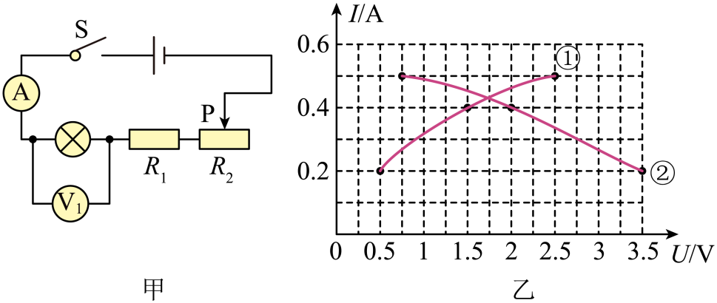
三、作图题（本大题共2小题，每题2分，共4分）
19. 如图所示，一束光射向凸透镜，请画出该光经过凸透镜、凹透镜的折射光路。
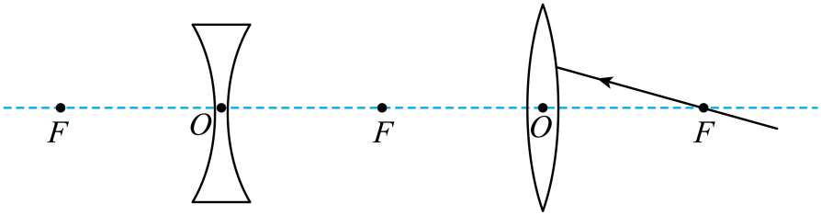
20. 图甲是小明自行车的手闸，其中ABO可视为一种杠杆，简化示意图如图乙，O为支点，F₂为阻力，请在图乙中画出作用在A点的最小动力F₁及其力臂l₁。
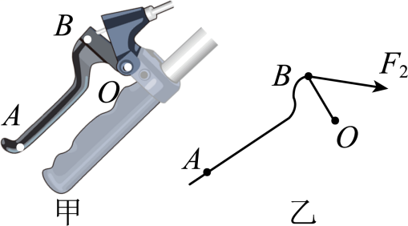
四、实验探究题（本大题共3小题，每空1分，共14分）
21. 小科同学在探究平面镜成像特点时，利用如图甲所示器材进行了以下操作：
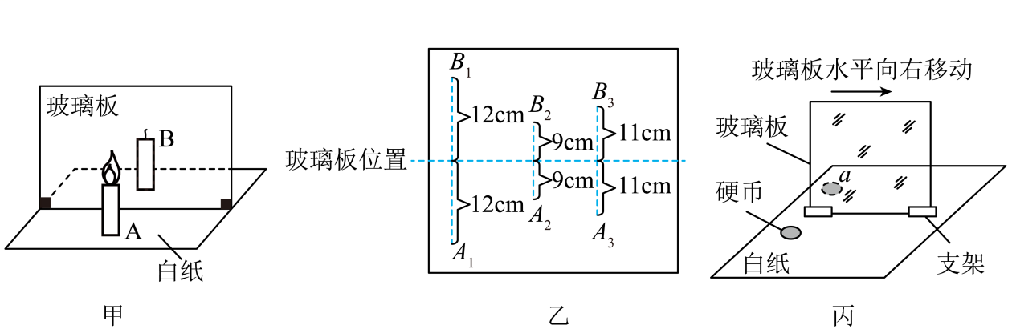
（1）实验中小科同学从点燃的蜡烛一侧透过玻璃板看到像有重影，改善重影问题的方法是________，实验中选取同样大小的蜡烛A、B是为了_________；
（2）改进器材后多次改变蜡烛A的位置，并移动另一支蜡烛，确定每次像的位置，将玻璃板及每次物和像的位置记录在玻璃板下面的白纸上，连接物和对应的像点，如图乙所示，由此可得出的结论是：像与物到平面镜的距离_________；
（3）完成实验后，小科同学又将一枚硬币放在玻璃板前，能看到它在玻璃板后的像在a的位置，如图丙所示，若将玻璃板水平向右移动3cm，该硬币的像_________（选填“向右移动3cm”、“在原位置”或“向左移动3cm”）。
22. 小红同学利用图甲所示的电路来探究串联电路的部分特点。已知R₁=20Ω、R₂=10Ω、R₃=8Ω、R₄=4Ω，电源电压可调。
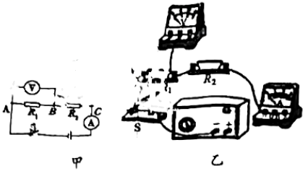
（1）请根据图甲所示电路图用笔画线，代替导线将图乙所示实物图补充完整_________（此时电源电压为3V）；
（2）电路连接完成后，闭合开关S，发现电压表有示数、电流表无示数；小红同学又将电压表并联在R₂两端闭合开关S，发现电压表、电流表均无示数。则电路中可能存在的故障是_________（选填字母）；
A．R₁处断路 B．R₂处短路 C．电流表处短路
（3）排除故障后，继续实验。实验中，小红同学调节了电源电压，换用了不同的电阻，分别将电压表并联在AB、BC、AC两端，收集的数据如表，表格中第2次实验空格处的数据为_________。在误差范围内，探究串联电路中总电压与各部分电压关系时，分析表中数据可得到结论是__________；探究串联电路中电压与电阻关系时，分析表中数据可得到结论是__________。
 |  | I/A | U_{AB}/V | U_{BC}/V | U_{AC}/V
1 | R₁与R₂串联 | 0.1 | 2 | 1 | 3
2 | R₂与R₃串联 |  | 2 | 1.6 | 3.6
3 | R₃与R₄串联 | 0.4 | 3.2 | 1.6 | 4.8
4 | R₁与R₄串联 | 0.3 | 6 | 1.2 | 7.2
23. 小明同学利用以下器材设计甲和乙两种方案测量金属球的密度，按图所示完成以下步骤。
方案甲：
器材：天平、量筒、水、细线（质量和体积均不计，不吸水）
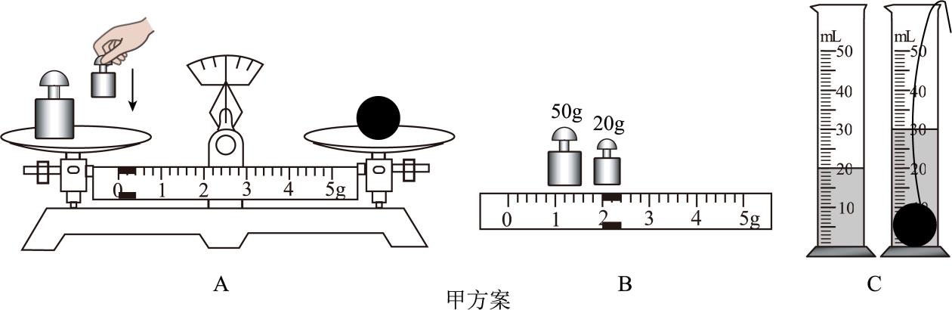
（1）他先将天平放在水平桌面上，游码置于“0”刻度线，调节平衡螺母，直至天平平衡；
（2）接着他按如图A所示的方法来称量金属球的质量，其中有两个错误：
①__________；
②用手拿取砝码。
（3）改正错误后，正确测出金属球的质量和体积，如图B和图C所示；密度的测量值是_________g/cm³；
方案乙：
器材：电子秤、溢水杯、水
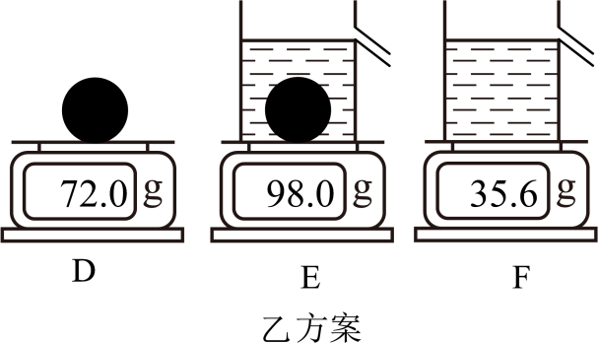
①用电子秤测出金属球的质量，如图D所示。
②将金属球放入溢水杯中，然后向溢水杯中注满水，测出总质量，如图E所示。
③缓慢取出金属球，再向溢水杯中补满水，测出此时总质量，如图F所示
（4）金属球密度的测量值是________g/cm³。实验中取出金属球时会带出一些水，则金属球密度的测量值将_________（选填偏大、不变或偏小）；
（5）评估：在所有操作均正确的情况下，小明同学发现两种方案测量结果依然有差异，进一步分析发现产生差异的原因是__________。
五、计算题（本大题共两小题，24题9分，25题11分，共20分。要求写出必要的文字说明主要的计算步骤和明确的答案）
24. 学校兴趣小组为了制作1个简易的烘鞋器，他们从实验室找到以下实验器材，保护电阻R₀=10Ω，电压U=20V的学生电源，每1厘米电阻为1Ω的同种材料制成且粗细相同的电热丝10米，为了截取合适的长度，特设计如下电路图（忽略温度对电阻阻值的影响）。
（1）当R_{x}两端电压为4V时，求电路中电流，R_{x}的电功率；
（2）设R_{x}两端电压为U_{x}，请写出此时通过R_{x}的电流I_{x}的表达式（用R₀，U，U_{x}表示）；
（3）求截取多长的电热丝，R_{x}的功率最大。
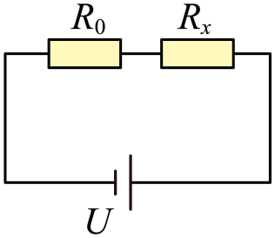
25. 某人始终双脚站在地上，用滑轮组从水池底匀速提起实心圆柱体A，如示意图甲。A从离开池底到刚要离开水面的过程中，其底面受到水的压强与时间关系P_{A}-t如图乙。A从刚离开池底到拉出水面并继续向上运动的过程中，人对地面的压强与时间关系P_{人}-t如图丙。A未露出水面之前装置的机械效率为η₁；A离开水面后装置的机械效率为η₂。已知人的质量为60kg，人双脚站地时，与地面的接触面积为500cm²，A的底面积为200cm²，η₁∶η₂=15∶16，ρ_{水}=1.0×10³kg/m³。不计摩擦和绳重及水的阻力，g=10N/kg，A不吸且不溶于水，A底部与池底不密合，忽略液面高度变化，图甲中①②③④段绳均竖直。
（1）求池水深度和A的上升速度；
（2）求A的高度和未露出水面受到的浮力；
（3）求A未露出水面前人对绳拉力和A全部露出水面后人对绳的拉力；
（4）求动滑轮的重力。
